CO2センサー設置取材
参 加 申 込 書

千代田区役所 広報広聴課 報道担当係長 原川 行
ＦＡＸ送信先：０３－３２３９－８６０４

御 社 名
氏 名 | 代表者 ほか 名
連絡先
電話番号
機材など | ムービー 台 スチール 台  その他
備 考
※ 準備の都合上、5月12日（水）までに返信ください。
※ 直接「千代田区神田淡路町２ かんだやぶそば」までお越しください。
※ 同店舗は感染防止対策が目に見えて優良であり、事例としてご紹介願えれば幸いです。
※ 当日は、保健所職員による区の感染対策認証店「新しい日常店」の3か月点検、CO2センサー
の設置場所等の助言、保健所職員・店舗・店主へのご取材をいただけます。
※ 貴社の腕章をご着用ください。
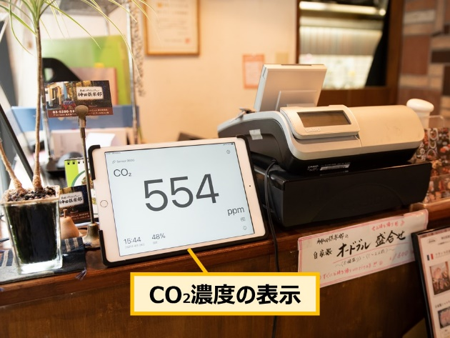
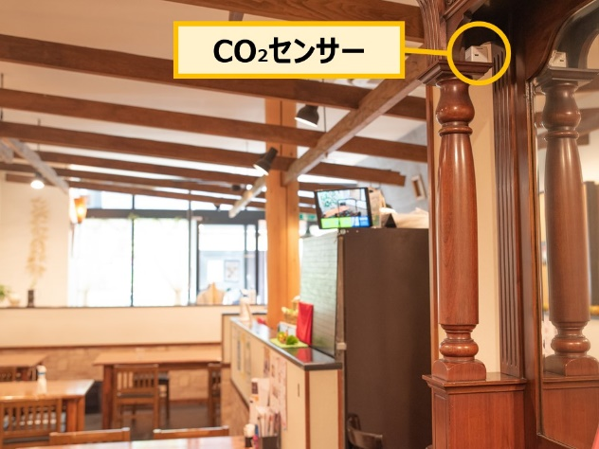
CO₂センサーと専用アプリケーションの設置例（美味これくしょん 神田倶楽部（東京都千代田区）
提供：旭化成株式会社

